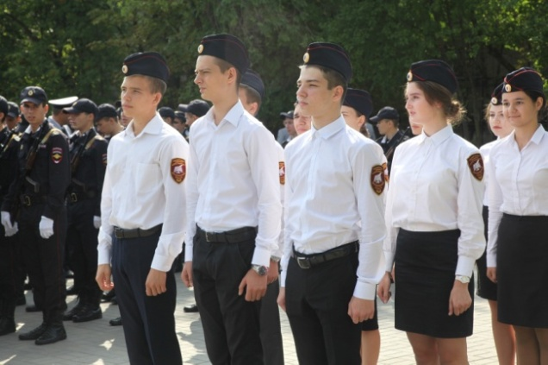

В целях воспитания гражданственности и развития патриотического сознания, формирования правовых знаний и практических навыков юридического характера, подготовки обучающихся к поступлению в учебные заведения юридического профиля, а также развития новых форм образования в МАОУ «Юридическая гимназия № 9 имени М.М. Сперанского» реализуется проект «Полицейские классы».

**Социальные партнеры гимназии в реализации проекта:**

* 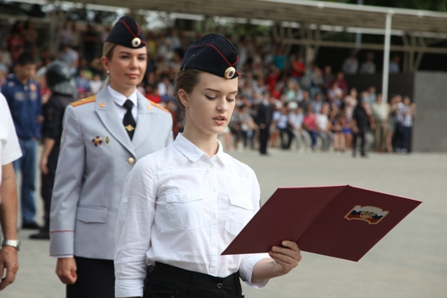Главное управление МВД России по Ростовской области;
* Управление образования города Ростова-на-Дону;
* РЮИ МВД России;
* 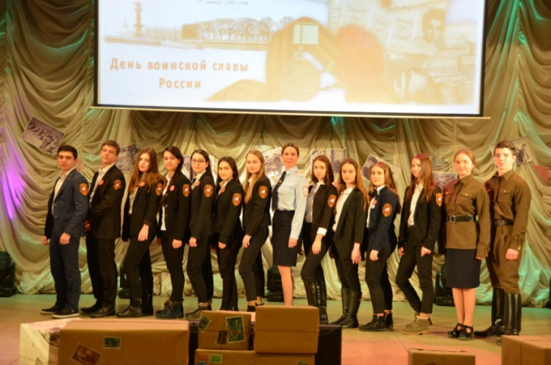Юридический факультет Южного федерального университета, юридический факультет Ростовской государственной экономической академии (РИНХ), Российской академии правосудия, Российский государственный университет правосудия, Всероссийский государственный университет юстиции (Ростовский филиал), Российский государственный университет правосудия (Ростовский филиал), Московский государственный университет, Московский государственный юридический университет имени О.Е. Кутафина, Саратовская государственная юридическая академия.
* образовательные организации (государственные, муниципальные и негосударственные) общего и профессионального образования;
* средства массовой информации.

Профильные курсы:

* «Судебная практика»
* «Химия в криминалистике»
* «Русский язык в деловой и процессуальной документации»
* «Латинский язык и юридическая терминология»
* «Юридическая риторика»
* «История России в деталях»
* «Обществознание сверх часов и программ, предусмотренных учебным планом»
* «Энциклопедия российского права»
* «Основы права (на английском языке)».

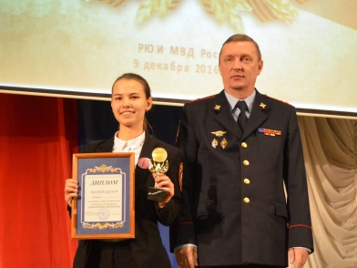

В рамках проекта «Полицейские классы» гимназисты принимают участие в совместных мероприятиях с Ростовским юридическим институтом. Это занятия по физической и строевой подготовке, проводимые в РЮИ МВД России, лекторские занятия по правовой тематике, проводимые педагогами РЮИ на территории образовательных учреждений-участников проекта, совместные праздники, викторины, соревнования.

Профильные 10-11 классы открыты в МАОУ «Юридическая гимназия № 9 имени М.М. Сперанского». Набор осуществляется с 1 февраля.



Наш адрес:

344034 г. Ростов-на-Дону, ул. Портовая, 82

тел.: 240-61-39, 2409441

Сайт: <http://lawgimn.ru>

E-mail: [e_roster@mail.ru](mailto:e_roster@mail.ru)

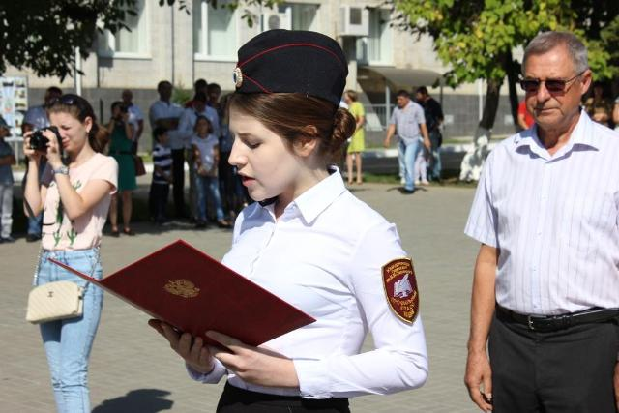

## Муниципальный проект

## «Полицейские классы»

**в МАОУ «Юридическая гимназия №9 имени М.М. Сперанского»**

**(Приказ УО от 23.10.2020 № УОПР-648)**

